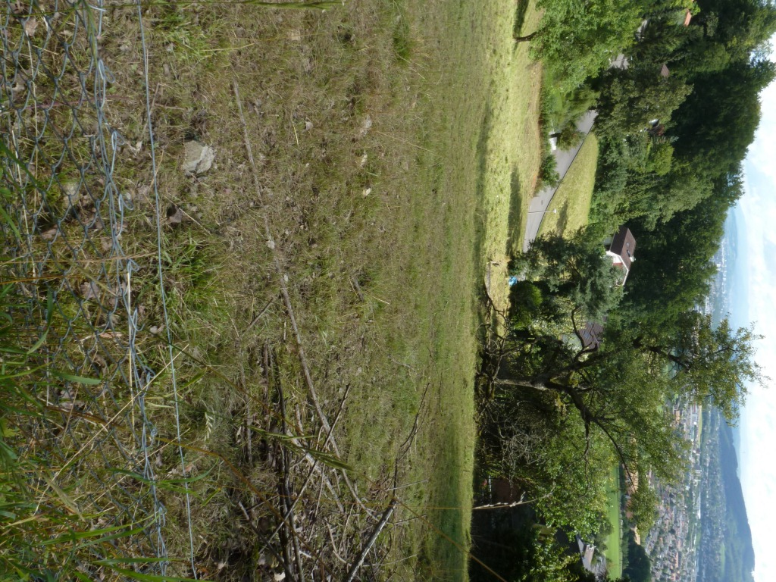 | 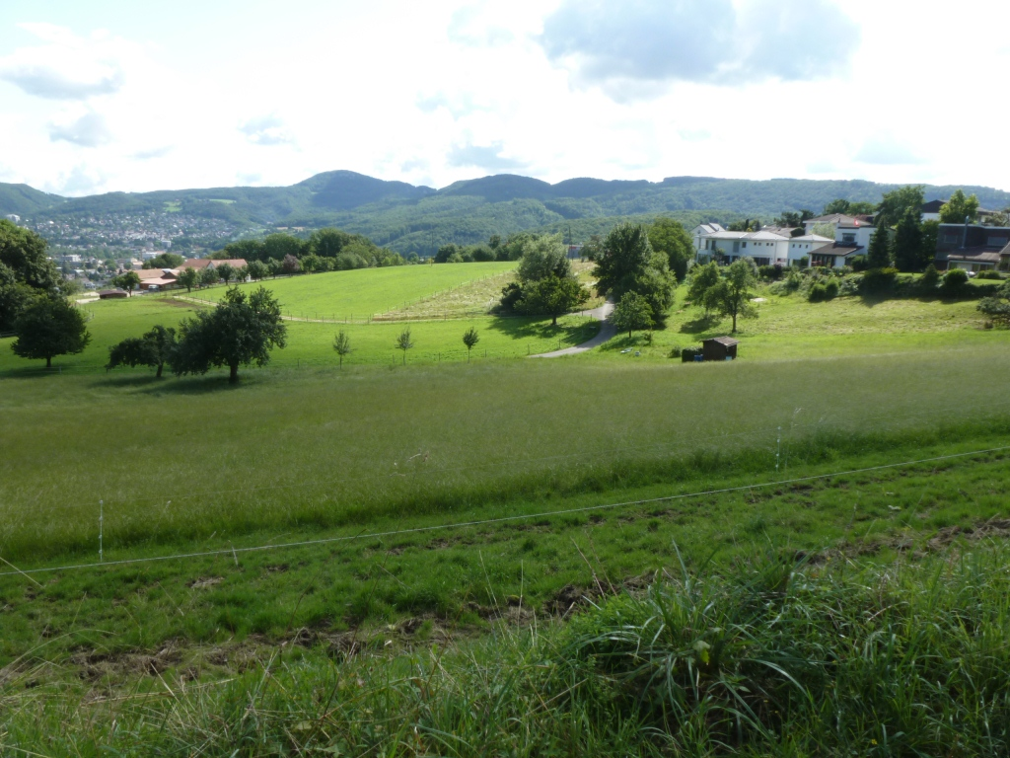  potenzielle Ausdolung mittlere Abschnitt
50.22 Leimattbach: oberster Abschnitt mit fehlender Wasserführung auch nach nasser Periode | 50.22 Leimattbach: mittlerer Abschnitt zwischen offenem Bachbereich (links) und Siedlungsgebiet (rechts)

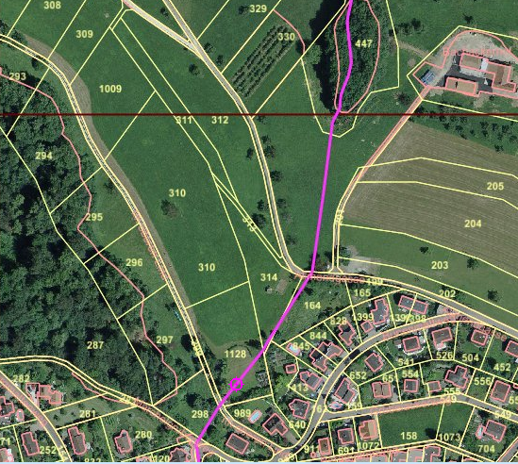
potenzielle Ausdolung mittlere Abschnitt

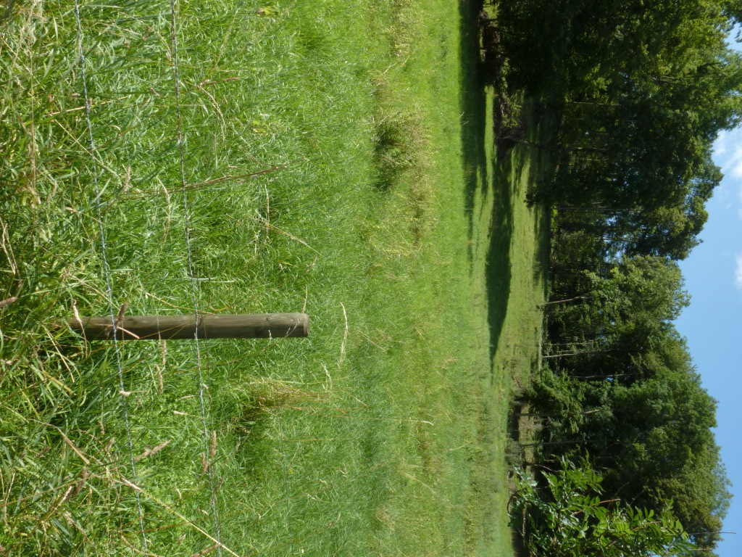  potenzielle Ausdolung im Weideland | 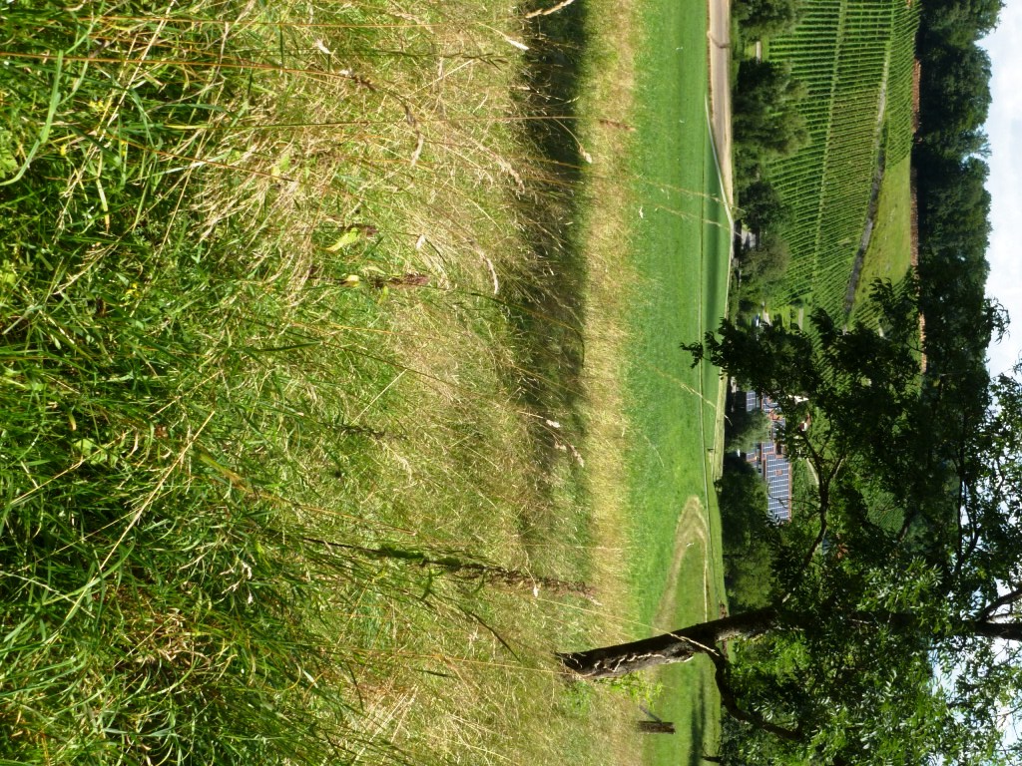  potenzielle Ausdolung  im unteren Abschnitt  Alternative entlang Weg
Drainagesystem südlich 50.21 Chlusbach: mittlerer Abschnitt, Blick gegen oben | Drainagesystem südlich 50.21 Chlusbach unterer Abschnitt gegen Hof Vordere Chlus

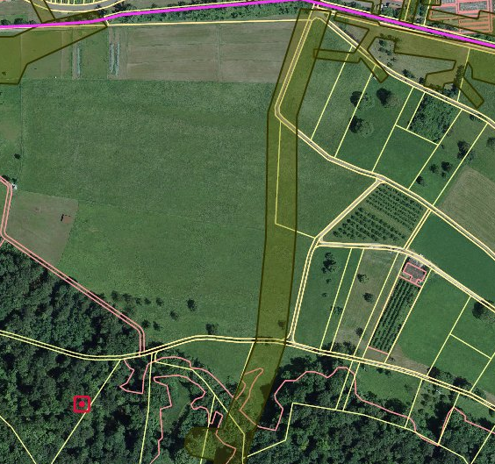
potenzielle Ausdolung
im unteren Abschnitt
Alternative entlang Weg
Mittlerer Abschnitt im Weideland
Chlusbach

